**Меры соцподдержки, предоставляемые Пенсионным фондом РФ, можно оформить в МФЦ**

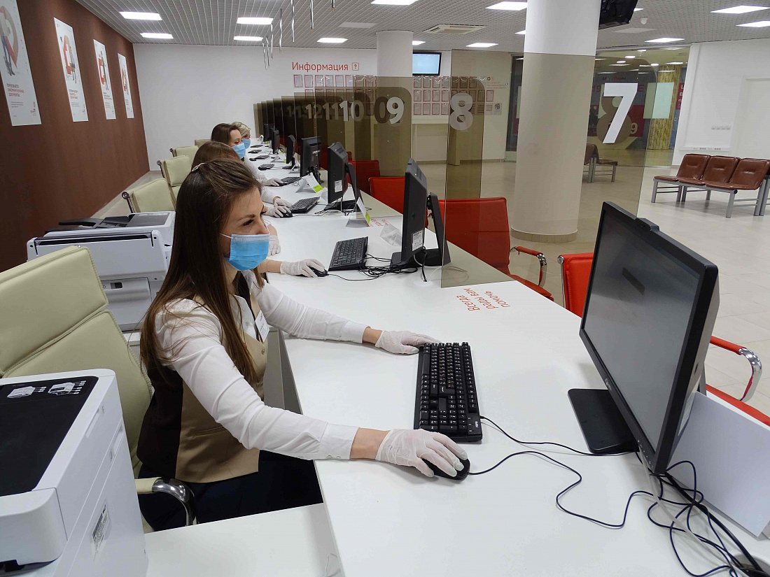

Меры социальной защиты и поддержки, которые с января 2022 года переданы от органов соцзащиты в ведение пенсионного фонда, можно оформить также в МФЦ.

Это выплаты гражданам, подвергшимся воздействию радиации вследствие аварии на Чернобыльской АЭС и других техногенных катастроф; гражданам, имеющим детей; военнослужащим и членам их семей; инвалидам (детям-инвалидам), имеющим транспортные средства по медицинским показаниям; реабилитированным жертвам политических репрессий.

Чтобы переоформить выплаты и получать ранее назначенные пособия, обращаться никуда не нужно - перечисление средств из ПФР произойдет автоматически. Если же выплаты еще не назначены, то обращаться за ними нужно в пенсионный фонд или многофункциональные центры предоставления государственных и муниципальных услуг.

«МФЦ Курской области осуществляет прием заявлений граждан по 19 мерам соцподдержки, переданным ПФР. Это около 50 тыс. обращений в год», - отметил заместитель председателя регионального комитета цифрового развития и связи Евгений Медведев.

Информацию об адресах и приеме заявителей в многофункциональных центрах Курской области, в том числе в г. Курске, можно получить на сайте АУ КО «МФЦ» ([mfc-kursk.ru](https://vk.com/away.php?to=http%3A%2F%2Fmfc-kursk.ru&post=-181160244_60354&cc_key=)) или по телефону контакт-центра МФЦ 8 (4712) 74-14-80 с 09:00 до 18:00 (с понедельника по пятницу).